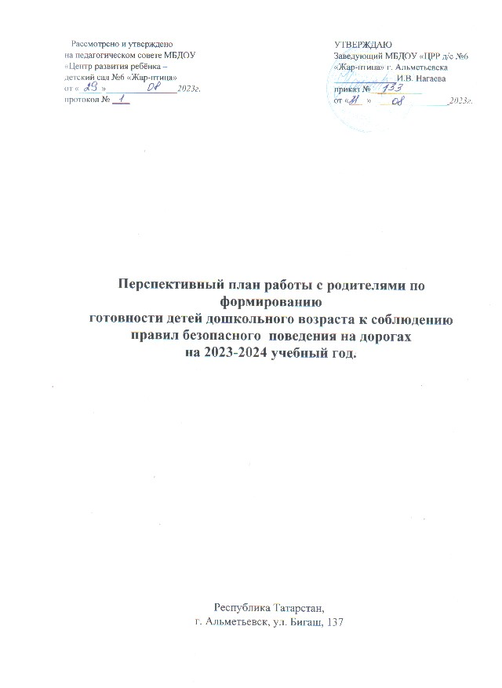

Рассмотрено и утверждено  на педагогическом совете МБДОУ  «Центр развития ребёнка –  детский сад №6 «Жар-птица»  от «_____»________________2023г.  протокол № ____ | УТВЕРЖДАЮ  Заведующий МБДОУ «ЦРР д/с №6 «Жар-птица» г. Альметьевска  ______________И.В. Нагаева  приказ № __________  от «___ » _______________ 2023г.

Перспективный план работы с родителями по формированию
готовности детей дошкольного возраста к соблюдению
правил безопасного поведения на дорогах
на 2023-2024 учебный год.

Республика Татарстан,
г. Альметьевск, ул. Бигаш, 137

Цель: формирование навыков безопасного поведения детей и взрослых на улицах и дорогах.
№ | Формы работы. | Сроки исполнения | Ответственные
1 | Проведение родительских собраний | По графику проведения родительских собраний | Воспитатели, инспектор ОГИБДД
2 | Индивидуальные беседы с родителями о соблюдении правил безопасности детей на дороге | По мере необходимости | Воспитатели всех возрастных групп
3 | Участие родителей в совместной подготовке и проведении экскурсий, целевых прогулок, выставках рисунков, поделок и т.д. | В течение года | Воспитатели всех возрастных групп
8 | Групповые родительские собрания  (вопрос по безопасности на дорогах) | Сентябрь | Воспитатели групп.
 | Разработка памяток для родителей «Ребенок – главный пассажир» | Сентябрь | Воспитатели
 | Совместное составление родителями с детьми схемы безопасного пути от дома к ДОУ. | Сентябрь | Воспитатели всех возрастных групп
9 | Консультация «Автокресло каждому ребенку» | Октябрь | Воспитатели
 | Выставка семейных рисунков «Безопасность прежде всего». | Октябрь | Воспитатели
13 | Выставка семейных рисунков по безопасности дорожного движения «Нет ДТП на дорогах!» | Ноябрь | Воспитатели
14 | Родительское собрание в группах  «Зима прекрасна, если безопасна» | Декабрь | Воспитатели всех групп.
15 | «Главная елка детского сада». Изготовление игрушек по теме «Дорожные знаки». | Декабрь | Воспитатели всех всех групп.
16 | Оформление информационного стенда для родителей по ПДД  в холле ДС | Декабрь | Воспитатели всех групп.
 | Консультация «Зима. Ребенок и дорога». | Декабрь | Воспитатели
17 | Виртуальный диспут с родителями на портале по безопасности дорожного движения «Сакла». Порекомендовать посмотреть совместно с детьми обучающий мультфильм «Дозорные дорог. Пешеходный переход». | Январь | Воспитатели всех групп
18 | Советы для родителей ««Рекомендации непослушным родителям | Январь | Воспитатели всех групп.
19 | Информационный стенд для родителей | Февраль | Воспитатели всех групп
20 | Деловая командная игра с папами «Логическое мышление по ПДД»  (Инновационные подходы к обучению детей дошкольного возраста Правилам Безопасного Поведения на дорогах, стр-71 ;)». | Февраль | Воспитатели всех групп.
 | Анкетирование родителей на тему: «Где и как переходить улицу». | Февраль | Воспитатели
21 | Консультация для родителей  «Самый внимательный пешеход» | Март | Воспитатели всех групп.
 | Виртуальный диспут с родителями на портале по безопасности дорожного движения «Сакла». Порекомендовать посмотреть совместно с детьми обучающий мультфильм «Дозорные дорог. Велосипед». | Март | Воспитатели
22 | Консультация «Правила безопасного поведения на улицах и дорогах».» | Апрель | Воспитатели всех групп.
23 | Анкетирование родителей по  правилам дорожного движения | Апрель | Воспитатели всех групп.
24 | Проведение инструктажа родителей по ПДД | Апрель | Воспитатели всех групп.
25 | Родительское собрание на тему: «Я и мой ребенок на улицах и дорогах города» (по группам). | Май | Воспитатели всех возрастных групп.
26 | Виртуальный диспут с родителями на портале по безопасности дорожного движения «Сакла». Порекомендовать посмотреть совместно с детьми обучающий мультфильм «Дозорные дорог. Будь заметен на дороге». | Май | Воспитатели всех групп.
27 | Проведение инструктажа родителей по ПДД | Май | Воспитатели всех групп
28 | Оформление транспортной площадки | Июнь, июль, август | Воспитатели всех групп
29 | Консультации для родителей «Внимание дети» | Июнь, июль, август | Воспитатели групп
30 | Изготовление атрибутов для игр по ПДД | Июнь, июль, август | Воспитатели всех групп
31 | Оформление информационного стенда для родителей | Июнь, июль, август | Воспитатели всех групп

